**ASSUNTO:. REQUEIRO AO PRESIDENTE DA CÂMARA MUNICIPAL DE MOGI**

**MIRIM, VEREADOR DIRCEU DA SILVA PAULINO, A CONCESSÃO DE HOMENAGEM ESPECIAL PARA O DIA 29 DE MAIO DE 2023, COM OBJETIVO DE HOMENAGEAR O POLICIAL MILITAR RODOVIÁRIO WELTON SANTOS SOBRINHO SILVA, ATRAVÉS DE SEUS AMIGOS E FAMILIARES.**

**DESPACHO**

**SALA DAS SESSÕES ____/____/_____**

**PRESIDENTE DA MESA**

**REQUERIMENTO Nº DE 2023**

**SENHORA PRESIDENTE,**

**SENHORES VEREADORES, SENHORAS VEREADORAS**

Mediante às novas regras para homenagens na Câmara Municipal de Mogi Mirim.

**REQUEIRO** à Presidência desta Casa de Leis, vereador Dirceu da Silva Paulino, concessão de homenagem especial para o dia 29 de maio de 2023, com objetivo de homenagear o Policial Militar Rodoviário Welton Santos Sobrinho Silva, através de seus amigos e familiares.

**SALA DAS SESSÕES “VEREADOR SANTO RÓTOLLI”, aos 11 de maio de 2023.**

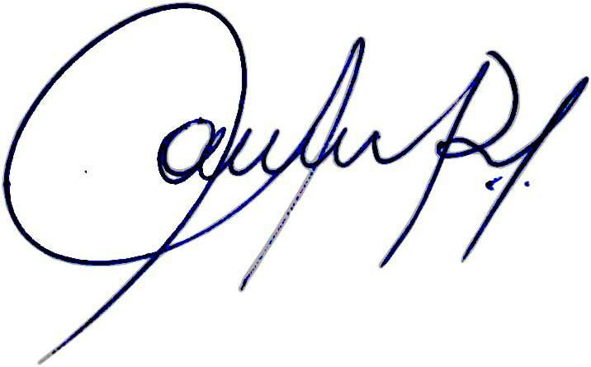

**VEREADORA E INVESTIGADORA DA POLICIA CIVIL SONIA REGINA RODRIGUES**

**“SONIA MÓDENA’**